**Инструментарий Маппера SA:MP**

В этой заметке собраны наиболее актуальные инструменты для маппинга в SA:MP. Утилиты *Map Сonstruction* и *MEd* не рассматривались ввиду того что считаются устаревшими, и не поддерживаются более их разработчиками. Найти более подробную информацию по перечисленным ниже утилитам, можно в разделе [*Материалы по маппингу*](https://vk.com/@1nsanemapping-materialy-po-mappingu)*.*

**Texture Studio**

Texture Studio - это продвинутый серверный редактор карт. Вы можете использовать Texture Studio практически для любой карты SA-MP. Он имеет множество функций, которые позволяют с легкостью создавать, и изменять карты SA-MP. На сегодняшний день это один из самых мощных и популярных редакторов карт в SA-MP.

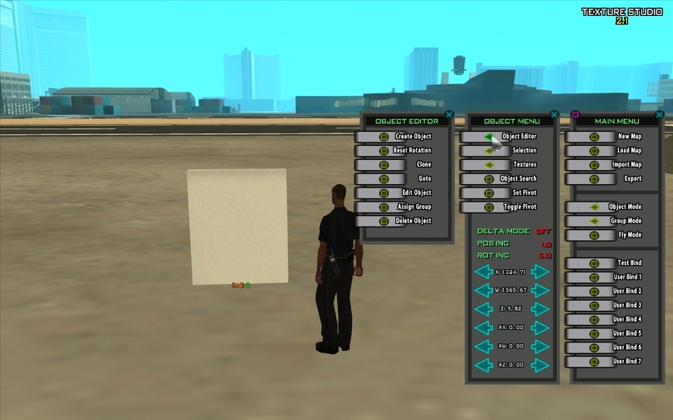

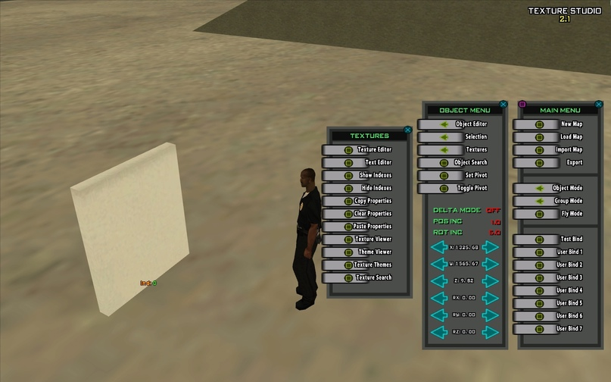

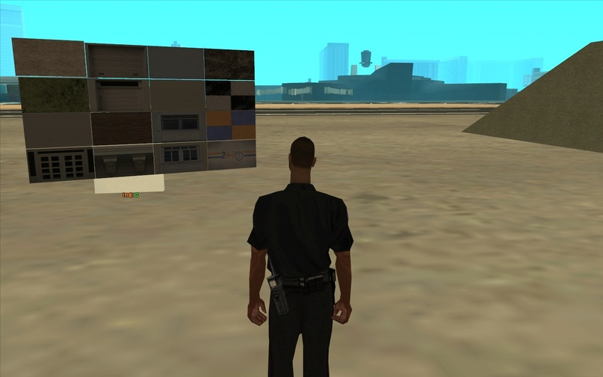

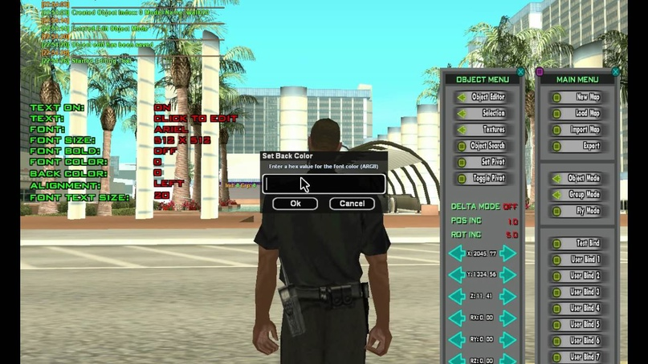

1 из 4

Особенности:

● **Управление картами**  
Карты сохраняются в файлах базы данных, содержащей все их объекты, транспортные средства и настройки (имя автора, дата создания, дата последнего изменения, позиция появления).Вы можете загружать, сохранять, переименовывать и даже удалять карты в игре. Код карты PAWN можно импортировать и экспортировать в нескольких форматах.

● **Редактор карт**Вы можете использовать команды или графический интерфейс для большинства функций, мы предоставили обе, так что пользователь должен сам решить, какой из них лучше для него. Поддержка flymode, чтобы легко летать по карте с дополнительными настройками скорости и ускорения.

● **Управление моделями**Установка примечания, модели и другие свойства для каждого объекта. Модели можно искать с визуально представленными результатами.

● **Связывание команд**  
Можно использовать для сохранения нескольких команд в списке, которые могут быть вызваны позже.

● **Текстурирование**Текстурные темы (коллекция текстур) могут быть созданы и сохранены. Текстуры можно искать и просматривать через меню 3D. Просмотр текстурных индексов редактируемого объекта, чтобы избежать путаницы с текстурными слотами.

● **Группы**Объекты могут быть сгруппированы и отредактированы одновременно. Ретекстур всех элементов в группах. Зеркальное отображение объектов в группе.

●**Prefabs**Экспорт групп в виде готового набора объектов для будущего использования.

● **Работа со стандартными объектами SA**Доступно удаление, перемещение, и изменение стандартных объектов SA

● **Транспортные средства**Добавление транспортных средств на карту. Прикрепление объектов к транспортному средству.

**Недостатки**:  
— Нет редактирования актеров, 3d текстов, пикапов, mapicon, гангзон.  
— Нет официальной поддержки других языков

**Download:**

— Скачать с официального треда [разработчика](https://www.burgershot.gg/showthread.php?tid=174)— [Оригинальная версия 1.9d](https://github.com/Pottus/Texture-Studio) (Pottus)  
— [Оригинальная версия 1.9g](https://github.com/Crayder/Texture-Studio) (Crayder)  
— [Русская версия 2.0 от группы Типичный Маппер](https://www.upload.ee/files/9850168/Texture_Studio_2.0.rar.html)—[Русская версия 2.1 от группы Типичный Маппер](https://www.upload.ee/files/10904314/Texture_Studio_2.1_TM.rar.html)— Дополнения [mtools](https://github.com/ins1x/mtools/wiki/Home-%5bRus%5d" \t "_blank) дляTexture Studio  
— Готовые [prefabs](https://vk.com/prefabs_for) для Texture Studio

**Ultimate Map Creator**

Это продвинутый редактор объектов, работать в котором можно прямо из игры. Поддерживает редактирование: Объектов, Транспорта, Актёров, Пикапов, Checkpoint'ов, Map-иконок, Gang зон, 3D текстов.

Инструментарий Маппера SA:MP, изображение №5

Инструментарий Маппера SA:MP, изображение №6

Инструментарий Маппера SA:MP, изображение №7

Инструментарий Маппера SA:MP, изображение №8

Инструментарий Маппера SA:MP, изображение №9

Инструментарий Маппера SA:MP, изображение №10

1 из 6

Особенности:

● **Различные способы взаимодействия**Вы можете использовать диалоги, горячие клавиши и команды для одних и тех же вещей.

● **Возможность работать в команде**Подключение и работа для нескольких человек одновременно

● **Новый редактор с нуля**Редактор написан полностью с нуля, редактор 0.3e не используется

● **Расширенная конфигурация транспортного средства (начиная с v1.1.0) и актеров (начиная с v1.3.3)**Возможность настраивать все созданные транспортные средства и устанавливать анимацию для любых созданных актеров

● **Редактирование прикрепленных объектов и 3D-текстов** для транспортных средств, игроков и других объектов.

● **Поиск дубликатов (начиная с v1.4.2)**Функция поиска дубликатов элементов, созданных по одним и тем же координатам.

**● Работа со стандартными объектами**Вы можете скопировать либо удалить стандартные объекты карты, просто щелкнув по ним

● **Изменение текстур и текста материала объектов.**Вы можете изменить текстуры, цвет и текст материала любого созданного объекта.

— Скачать последнюю версию на [GitHub](https://github.com/NexiusTailer/Ultimate-Creator" \t "_blank) / [Русская версия](https://github.com/NexiusTailer/Ultimate-Creator/tree/master/v1.4.4/Russian)— [Скачать с pawn-wiki.ru](https://pawn-wiki.ru/index.php?/topic/44289-ultimate-creator/)— [Видео по установке Ultimate Map Creator + как установить colandreas](https://youtu.be/4GCBDS3r-fc)— [Ultimate Creator v1.4.2 demo video](https://youtu.be/CGYh62aCGHc" \t "_blank)

**Fusez's SA:MP Map Editor**

Многофункциональный редактор с приятным графическим интерфейсом в стиле стандартного MTA редактора. Популярен у иностранцев, но практически неизвестен в русскоговорящем комьюнити.

Инструментарий Маппера SA:MP, изображение №11

Инструментарий Маппера SA:MP, изображение №12

Инструментарий Маппера SA:MP, изображение №13

Инструментарий Маппера SA:MP, изображение №14

Инструментарий Маппера SA:MP, изображение №15

Инструментарий Маппера SA:MP, изображение №16

1 из 6

Особенности:

● **Объекты** - Создание, дублирование, удаление, перемещение, установка текстур, установка цветов, прикрепление к другим транспортным средствам и объектам. Удаление стандартных объектов.

● **Панель инструментов**Удобная , стильная, управляемая мышью, простая в использовании.

● **Редактор смещения**Установите смещение прикрепленных объектов плавно и легко.

● **Браузер моделей**  
Удобный и функциональный. Предпросмотр моделей объектов в списке, просмотр всего или поиск по ключевым словам. Возможность покрутить, приблизить, либо отдалить объект в предпросмотре.

● **Режим камеры**Путешествуйте по карте в режиме полета через твердые объекты.

● **Транспорт**Создание, дублирование, перемещение, настройка и установка цвета.

●**Работа с пикапами и аттачами**создание, удаление, копирование ,установка модели, установка кости, установка цветов.

● **Маркер редактирования**  
Желтая стрелка, указывающая какой элемент редактируется.

Скачать [официальную версию с GitHub](https://github.com/fusez/Map-Editor-V3) (устарела)  
Скачать [доработанную версию с GitHub](https://github.com/AliLogic/Map-Editor-V3)

Дополнительные инструменты, скрипты и утилиты облегчающие труд мапперов. Пригодятся как новичкам, так и опытным мапперам.

**Map Mover**

Предназначен для перемещения полных карт, без необходимости перемещать объекты вручную. С помощью указателя вы можете переместить карту в нужное вам положение. Инструмент реализован максимально простым. Поддерживает сохранение текстур.

Ссылка на скачивание: <https://github.com/adri1336/MAP-MOVER>

**Samp map mover**

Этот инструмент позволяет перемещать полные карты из одного места в другое. Обратите внимание, что этот инструмент был максимально простым и выполняет только то, что необходимо для процесса перемещения карты.

Инструментарий Маппера SA:MP, изображение №17

Скачать с GitHub: <https://github.com/jstylezzz/samp-map-mover>

**Map Shifter Online**

Помогает вам перемещать всю карту из одного места в другое. Может легко изменить местоположение всей карты или помочь повернуть всю карту на любой угол. Вы можете перемещать или поворачивать всю карту SAMP на любое расстояние или любой угол . В отличии от плагина выше работает онлайн. Поддерживает функции CreateObject, CreateDynamicObject и CreateVehicle.

Инструментарий Маппера SA:MP, изображение №18

Ссылка: <http://forum.swat4samp.in/index.php?page=mapedit>Аналог — онлайн утилита: [Sa:mp elements mass mover](http://mta.dzek.eu/samp-mmove/" \t "_blank) (Устарела)

**Tube connector**

Данный filterscript предназначен для быстрого построения больших stunt-локаций. Выполнен по аналогии с MTA утилитами. Мало функционала но свою задача выполняет полностью.

Поддерживает:

— Функцию автоматического построения поворотов, петлей, спиралей.  
— Хороший геометрический просчет.  
— Режим отладки.  
— Возможность выделения и переноса одной или нескольких частей трассы.

Инструментарий Маппера SA:MP, изображение №19

[Скачать Tube Connector c зеркала](http://www.solidfiles.com/d/eef9b510ec/)[Скачать Tube Connector с архива группы](https://drive.google.com/file/d/1Bwqzx8SaV3lo6NMdv2Jgz8QPSB_YVy3O/view?usp=sharing)

**MTA -> SA-MP Map converter**

Это плагин конвертера карт, цель которого - максимально просто конвертировать карты из MTA в SAMP. Вы можете просто перетащить свои карты MTA в scriptfiles\maps\MTA и запустить сервер.

Инструментарий Маппера SA:MP, изображение №20

Ссылка на скачивание: <https://github.com/kurta999/MapConverter>

**xConverter - MTA > SAMP Multi-Converter**

Большинство конвертеров карт не конвертируют PED, добавленные редактором карт MTA. Данной утилитой вы можете легко и мгновенно конвертировать объекты, транспортные средства, пикапы, коды PED и RemoveWorldObject. Утилита позволяет изменить формат вывода и некоторые настройки по своему усмотрению.

Инструментарий Маппера SA:MP, изображение №21

Инструментарий Маппера SA:MP, изображение №22

Инструментарий Маппера SA:MP, изображение №23

1 из 3

[Скачать xConverter с архива группы](https://drive.google.com/file/d/1KM_GLLN9S4C0NJQ1IPH6jqg-w2dutFVi/view?usp=sharing)

**[LUA] Renderobj**

Render objects - полезный инструмент для мапперов. Облегчает поиск объектов, рисует на указанных объектах их модель и отмечает центр объекта трассировкой. Также можно посмотреть все объекты которые есть в зоне прорисовки. Есть возможность поиска по id либо модели объекта. Стоит отметить еще такую опцию как визуальное удаление объектов.

Инструкция: После установки прописываем /renderob. Ставим галочку на "Найти все объекты", берём нужный нам id модели объекта и добавляем новое условие. Далее убираем галочку, и мы видим все объекты которые нам нужны. Скрипт будет запоминать состояние "Искать объекты по условиям" и перезапуск не повлияет на поиск объектов.

Требования: MoonLoader, SAMPFUNCS, moon-imgui

Установка:  
- Установить SAMPFUNCS (<https://www.blast.hk/threads/17/>)  
- установить Moonloader и moon-imgui (<https://www.blast.hk/threads/19292/>)  
- скачать сам скрипт ([https://drive.google.com/file/d/13Cai7OCKSY2sCcfdgX27..](https://drive.google.com/file/d/13Cai7OCKSY2sCcfdgX27oIaExGB4q31j/view?usp=sharing))  
- закинуть renderobjects.lua в папку Moonloader  
- активация в игре /renderob

Инструментарий Маппера SA:MP, изображение №24

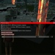

1 из 2

**poolsRenderer**

Инструмент для разработчиков реализованный в виде SF плагина, позволяет получить полную информацию об объектах. Отображает на экране ID всех объектов (а также пикапов и 3d текстов) SA:MP'а в зоне прорисовки. Можно просмотреть подробную информацию по ID Элемента (Модель, Позиция Поворот, Цвет и.т.д.). При наведении на темный вопросительный знак - (?), покажется содержимое пункта. Сделано для того чтобы не засорять место для информации. Из минусов - на текущий момент не умеет отображать русский текст.

Установка:  
- Установить SAMPFUNCS (<https://www.blast.hk/threads/17/>)  
- скачать сам плагин (<https://www.blast.hk/threads/50491/>)  
- закинуть sf плагин в папку SAMPFUNCS  
- активация в игре /pools\_r

Инструментарий Маппера SA:MP, изображение №26

Инструментарий Маппера SA:MP, изображение №27

1 из 2

**Euryopa - Map Viewer**

Утилита представляет собой средство просмотра карт, которое имитирует тот же графический движок, что и игра. Это впечатляющая работа The Hero основанная на работе сообщества моддеров, целью которой является воссоздание графики RenderWare движка. Этот движок используется среди многих других игр эпохи PS2, таких как Burnout.

И все это работает всего в файле .exe размером 700 КБ, который вы помещаете в папку с игрой, запускаете и открываете практически мгновенно. Очевидно, он не загружает дополнительные моды, он полагается на файлы вашей игры.

Мне понравилась простота, в основном это было полезно для получения информации об объектах. Например чрезвычайно полезно узнать имя файла .txd, .dff, .col и.т.д. игрового объекта. Что важно в нем есть вид модели столкновения, аналогичный редкой [отладочной версии GTA SA](https://www.mixmods.com.br/2018/08/curiosidades-maior-perda-da-historia-do.html) .

Он даже включает в себя временной цикл, где вы можете протестировать игру в любое время, и даже графические параметры, представленные в [SkyGfx](https://gtaforums.com/topic/750681-skygfx-ps2-xbox-and-mobile-graphics-for-pc/" \o "https://gtaforums.com/topic/750681-skygfx-ps2-xbox-and-mobile-graphics-for-pc/" \t "_blank) , который принадлежит одному и тому же создателю. Другими словами, помимо просмотра карты с информацией, вы можете протестировать различные настройки SkyGfx , например графику PS2. см. также [Draw Cols SA](https://www.mixmods.com.br/2020/12/draw-cols-sa-modo-debug.html" \o "https://www.mixmods.com.br/2020/12/draw-cols-sa-modo-debug.html" \t "_blank)

Инструментарий Маппера SA:MP, изображение №28

Инструментарий Маппера SA:MP, изображение №29

Инструментарий Маппера SA:MP, изображение №30

Инструментарий Маппера SA:MP, изображение №31

Инструментарий Маппера SA:MP, изображение №32

1 из 5

[Скачать Euryopa с архива группы](https://drive.google.com/file/d/1CTgykT0Xj2tmWZJHzKd119A1dWoc1nmL/view?usp=sharing)

**SSMM - Samp Server Map Manager**

Мощный инструмент основные функции которого — загрузка карт с объектами, транспортными средствами, съемными зданиями с вашего ПК прямо на удаленный (или локальный) сервер SA-MP. SSMM создавался для того, чтобы упростить процесс установки карт на сервер и управления ними.

Основные функции:

— Заменить перекомпиляцию скриптов с картами.  
— Заменить подключение/отключение скриптов с картами.  
— Заменить загрузку файлов карты по ftp и др. каналам на хостинг.

Инструментарий Маппера SA:MP, изображение №33

Ссылка на скачивание: <https://github.com/dmitrysheenko/ssmm2.0/>[Подробное описание и гид по установке на русском](https://vk.com/page-58723216_52055751)